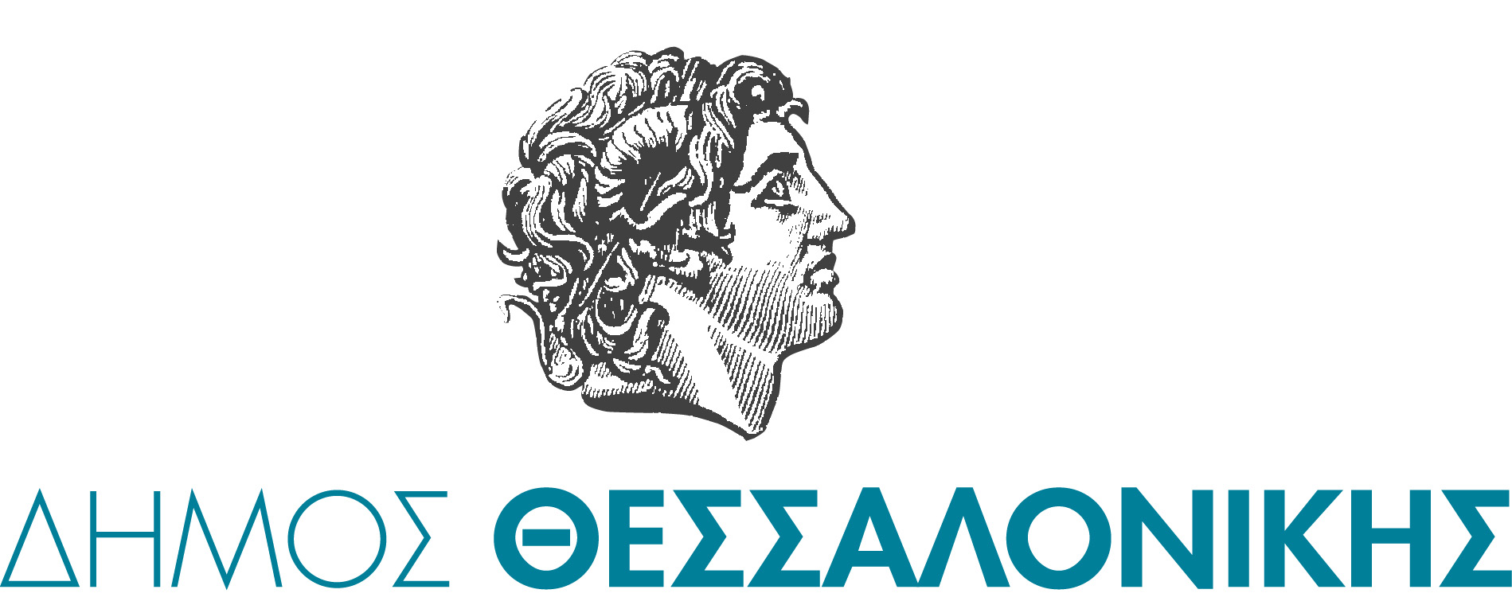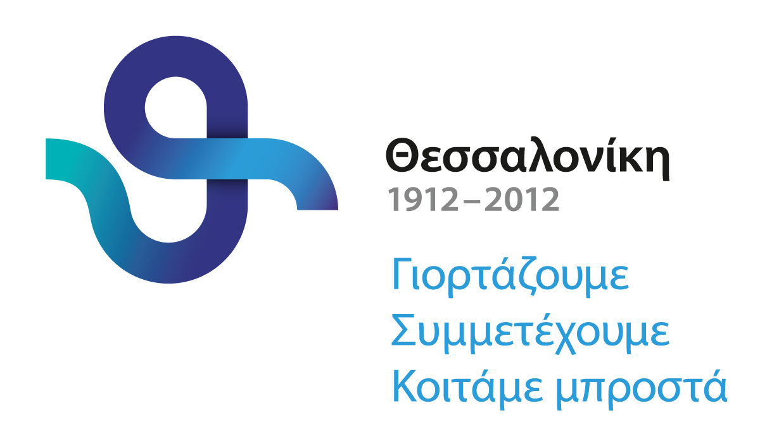

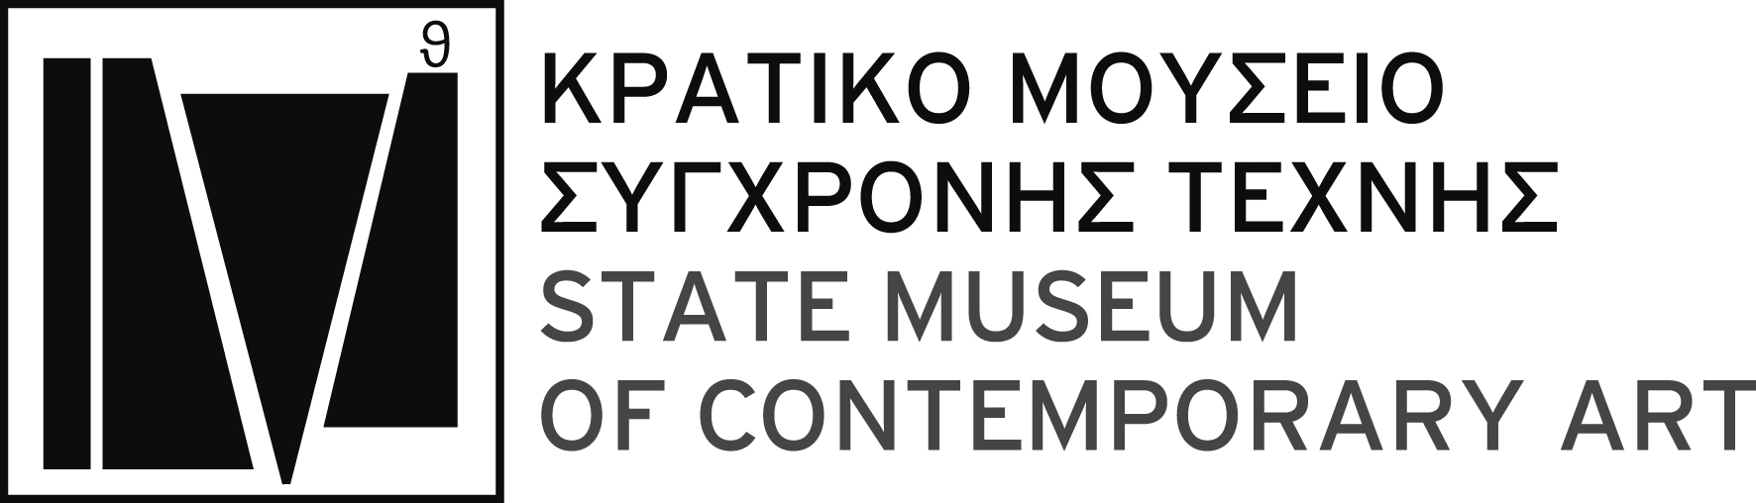 | 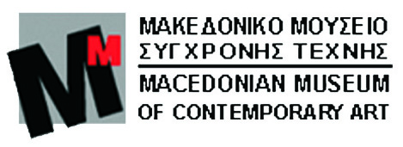

Θεσσαλονίκη, 19 Σεπτεμβρίου 2012

Δελτίο Τύπου
«ΦΕΣΤΙΒΑΛ ΤΩΝ ΑΟΡΑΤΩΝ ΠΟΛΕΩΝ – ΜΙΑ ΚΟΣΜΟΓΡΑΦΙΑ»
Κρατικό Μουσείο Σύγχρονης Τέχνης l Μακεδονικό Μουσείο Σύγχρονης Τέχνης
Σεπτέμβριος 2012-Φεβρουάριος 2013

Τι είναι όμως σήμερα η πόλη για εμάς (….). Οι πόλεις είναι ένα σύνολο πραγμάτων: απομνημονεύσεων, επιθυμιών, σημείων μιας γλώσσας· πόλεις είναι τόποι ανταλλαγών, όπως εξηγούν όλα τα βιβλία της οικονομίας, αλλά οι ανταλλαγές αυτές δεν είναι μονάχα ανταλλαγές εμπορευμάτων, είναι και ανταλλαγές λέξεων, πόθων, αναμνήσεων. (…)*

Με την σπονδυλωτή διοργάνωση κάτω από τον γενικό τίτλο «Φεστιβάλ των Αοράτων πόλεων-Μία κοσμογραφία» ξεκινούν το εκθεσιακό τους πρόγραμμα το Κρατικό Μουσείο Σύγχρονης Τέχνης και το Μακεδονικό Μουσείο Σύγχρονης Τέχνης συμμετέχοντας με αυτόν τον τρόπο στους εορτασμούς για τα 100 χρόνια από την απελευθέρωση της πόλης που διοργανώνει ο Δήμος Θεσσαλονίκης Η διοργάνωση, που αποτελεί συνεργασία των δύο μουσείων, περιλαμβάνει εκθέσεις σύγχρονης τέχνης, πρωτότυπα έργα, προβολές ταινιών, συναυλίες, εκδηλώσεις λόγου και επιστημονικές συναντήσεις και εκτείνεται χρονικά από τον Σεπτέμβριο του 2012 έως και τον Φεβρουάριο του 2013. Τέλος, η διοργάνωση εντάσσεται στο πρόγραμμα του Υπουργείου Παιδείας και Θρησκευμάτων, Πολιτισμού και Αθλητισμού, «Θεσσαλονίκη: Σταυροδρόμι Πολιτισμών, και υποστηρίζεται οικονομικά από τον ΟΠΑΠ ΑΕ.
Όπως αναφέρουν, μεταξύ άλλων, στο εισαγωγικό τους κείμενο οι τρεις επιμελητές του ‘Φεστιβάλ των Αοράτων πόλεων-μία Κοσμογραφία’, Ντένης Ζαχαρόπουλος (καλλιτεχνικός διευθυντής του ΜΜΣΤ), Μαρία Τσαντσάνογλου, (διευθύντρια του ΚΜΣΤ) και Συραγώ Τσιάρα, (διευθύντρια του ΚΣΤΘ) στόχος είναι «η δρομολόγηση ενός οράματος για την Θεσσαλονίκη ως μια πόλη με δυναμική ανάπτυξη στον χώρο του σύγχρονου πολιτισμού, όχι μόνο για την Ελλάδα και τα Βαλκάνια αλλά και ως πνευματικό και καλλιτεχνικό προορισμό στην Ευρώπη».
Επιγραμματικά το πρόγραμμα έχει ως εξής
(σημείωση: η σειρά είναι χρονολογική. Ειδικά δελτία Τύπου και πληροφορίες υπάρχουν στο σχετικό ηλεκτρονικό press kit καθώς και στις ιστοσελίδες των δύο μουσείων για τις εκθέσεις τους αντίστοιχα. Το υλικό θα εμπλουτίζεται και θα αποστέλλεται τακτικά, ανάλογα με το πρόγραμμα των εκδηλώσεων)

//////
12.9 – 7.10.2012
TRANSFORM – Το κουτί της Πανδώρας
Χώρος: Κρατικό Μουσείο Σύγχρονης Τέχνης (Μονής Λαζαριστών , α’ όροφος)
Επιμέλεια: Χάρης Σαββόπουλος
Συντονισμός από το ΚΜΣΤ: Ειρήνη Παπακωνσταντίνου
Ώρες λειτουργίας έκθεσης: Τρίτη-Κυριακή 10:00-18:00
Εισιτήριο: 3€ ολόκληρο, 1,5€ μειωμένο και σχολικό, 1€ ομαδικό, δωρεάν για ειδικές ομάδες

Transform είναι ο τίτλος της ετήσιας έκθεσης των Ακαδημιών και Σχολών Καλών Τεχνών των πρωτευουσών των Βαλκανικών Κρατών που φιλοξενείται φέτος στη Θεσσαλονίκη, από το Αριστοτέλειο Πανεπιστήμιο Θεσσαλονίκης μέσω της Σχολής Καλών Τεχνών και του Τμήματος Εικαστικών και Εφαρμοσμένων Τεχνών.
Μέρος της σπονδυλωτής αυτής διοργάνωσης και συγκεκριμένα τα έργα που δημιουργήθηκαν στο workshop που πραγματοποιήθηκε στα Εργαστήρια του Τμήματος, εκτίθενται στο ΚΜΣΤ έως τις 7 Οκτωβρίου 2012
Η φετινή συνάντηση έχει τον τίτλο «Το κουτί της Πανδώρας». Στο γνωστό μύθο, θα βρούμε όλα εκείνα τα στοιχεία που τον καθιστούν επίκαιρο. Οι νέοι καλλιτέχνες προβληματίζονται για τον Άνθρωπο, την έννοια των δεινών και της ελπίδας, κυρίως όμως μέσα από μια διαπολιτισμική συνεργασία αναζητούν διεξόδους και μορφές αντιπαράθεσης με εκείνους που σκοτώνουν τα όνειρά τους.

/////
19.9 – 25.10.2012
MISCHA KUBALL. PLATON’S MIRROR-O ΚΑΘΡΕΦΤΗΣ ΤΟΥ ΠΛΑΤΩΝΑ.
Χώρος: Κρατικό Μουσείο Σύγχρονης Τέχνης (Μονής Λαζαριστών, ισόγειο)
Επιμέλεια για το ΚΜΣΤ: Αγγελική Χαριστού
Σε συνεργασία με το Goethe Institut Θεσσαλονίκης.
Η έκθεση εντάσσεται στα 47^{α} ΔΗΜΗΤΡΙΑ.
Ώρες λειτουργίας έκθεσης: Τρίτη-Κυριακή 10:00-18:00
Εισιτήριο: 3€ ολόκληρο, 1,5€ μειωμένο και σχολικό, 1€ ομαδικό, δωρεάν για ειδικές ομάδες

Η αλληγορία του σπηλαίου στο 7ο βιβλίο της Πολιτείας του Πλάτωνα αποτελεί ένα από τα κείμενα με τη μεγαλύτερη επιρροή στην ευρωπαϊκή λογοτεχνία και την πολιτική θεωρία. Ο Πλάτων διατυπώνει τη διαφοροποίηση μεταξύ δυο μορφών πραγματικότητας: της φαινομενικής πραγματικότητας και της (αληθινής) πραγματικότητας των ιδεών. Αυτή η διαφοροποίηση ανάμεσα σε μια ψεύτικη, προσβάσιμη στο βλέμμα πραγματικότητα που είναι μόνο φαινομενική και στην αληθινή πραγματικότητα, στην οποία πρόσβαση έχει μόνο ο μυημένος, είχε αποφασιστική επιρροή στη φιλοσοφία του χριστιανισμού και της Αναγέννησης. Χωρίς την πρόσληψη της αλληγορίας του σπηλαίου του Πλάτωνα θα ήταν αδιανόητοι τόσο οι γοτθικοί καθεδρικοί ναοί με το συμβολικό φως τους όσο και η ζωγραφική, η γλυπτική και η αρχιτεκτονική της ύστερης Αναγέννησης.
Για έναν καλλιτέχνη όπως ο Mischa Kuball (* 1959), που ασχολείται με το φαινόμενο του φωτός, η αλληγορία του σπηλαίου είναι μεγάλη πρόκληση. Με απλές και ιδιαίτερα αποτελεσματικές εγκαταστάσεις, με προβολείς και ασημένιες μεμβράνες που ανακλώνται, με φωτογραφίες και βίντεο, ο Kuball δημιουργεί χώρους, που γίνονται κατανοητοί ως αλληγορίες της πλατωνικής κατάστασης του σπηλαίου. Επίσης, στις φωτογραφίες και στα βίντεό του μεταφράζει τη σύνθετη σχέση ανάμεσα στην πηγή του φωτός, την αντανάκλαση, το περίγραμμα των σκιών και την απεικόνιση σε φαινομενικά επ’ άπειρον επεκτεινόμενες βαθμίδες μεσολάβησης, στις οποίες η πραγματικότητα συγκροτείται πάντα εκ νέου ως μια πραγματικότητα της αντανάκλασής της.

/////
20.9.2012 l 11:30
Ημερίδα: «Ο ρόλος της δημόσιας τέχνης στον αστικό μετασχηματισμό. Πολιτικές, διεκδικήσεις και αντιφάσεις»

Χώρος: Κέντρο Σύγχρονης Τέχνης Θεσσαλονίκης (Αποθήκη Β1, λιμάνι)
Επιμέλεια-συντονισμός: Συραγώ Τσιάρα
Ομιλητές:
Prof. Mischa Kuball (Ακαδημία Καλών Τεχνών, Κολωνία)
Prof. Dr. Florian Matzner (Ακαδημία Καλών Τεχνών, Μόναχο)
Dr. Carina Plath (Μουσείο Sprengel, Ανόβερο)
Σωτήρης Μπαχτσετζής (Συγγραφέας και επιμελητής, Αθήνα/Βερολίνο)
Συραγώ Τσιάρα (Κέντρο Σύγχρονης Τέχνης Θεσσαλονίκης, Θεσσαλονίκη)

Η συμμετοχή στην ημερίδα είναι ανοιχτή για το κοινό. Υπάρχει μετάφραση από τα γερμανικά-ελληνικά-γερμανικά.

Σε συνεργασία και με την υποστήριξη του Goethe Institut Θεσσαλονίκης
Η ημερίδα εντάσσεται στα 47^{α} ΔΗΜΗΤΡΙΑ.
Διοργάνωση: Κέντρο Σύγχρονης Τέχνης Θεσσαλονίκης

Η τέχνη στο δημόσιο χώρο αντιμετωπίζεται ως ένα διευρυμένο πεδίο δράσεων και συνθηκών που μπορεί να συμπεριλάβει από φεστιβάλ περφόρμανς και παροδικές παρεμβάσεις, μέχρι αστικές αναπλάσεις, πάρκα γλυπτικής και μνημονικούς τόπους. Στόχος της ημερίδας είναι να εξετάσει το ρόλο της δημόσιας τέχνης σ' ένα συνεχώς μεταβαλλόμενο αστικό τοπίο. Παράγοντες όπως η όξυνση της οικονομικής ύφεσης, το μεταναστευτικό ζήτημα, τα προγράμματα ανάπλασης των κέντρων των πόλεων και οι εθελοντικού χαρακτήρα συλλογικές δράσεις που αναπτύσσονται εν μέσω κρίσης συνδιαμορφώνουν νέες αντιλήψεις για το ρόλο, αλλά και τις μορφές που ενδύεται η δημόσια τέχνη αναπτύσσοντας παρεμβατικές στρατηγικές.
Στο πλαίσιο της συνάντησης θα παρουσιαστούν και θα συζητηθούν
παραδείγματα και πρακτικές από τη διεθνή και την ελληνική εμπειρία με στόχο να διερευνηθούν ποικίλες και αντικρουόμενες συχνά αντιλήψεις για το ρόλο και τις εφαρμογές της τέχνης στο δημόσιο χώρο.

////
20.9-7.10.2012
Καλλιτεχνικό Φεστιβάλ Inspire 2012: Τhe World Is Not Enough_Α’ Δράσεις>
20-26.09 // Εργαστήριο Νέων Καλλιτεχνών (ανοικτό στο κοινό, Τετάρτη, 26.9, 17:00-20:00)
28.09-7.10 // Έκθεση παραγόμενων έργων εργαστηρίου
Χώρος: Μακεδονικό Μουσείο Σύγχρονης Τέχνης
Επιμέλεια: Μαρία Κενανίδου, Θούλη Μισιρλόγλου, Λυδία Χατζηιακώβου
Ώρες λειτουργίας: Τετάρτη 10:00-22:00, Πέμπτη & Σάββατο 10:00-18:00, Παρασκευή 10:00-19:00, Κυριακή 11:00-15:00
Εισιτήριο: δωρεάν

Το νέο εικαστικό φεστιβάλ της Θεσσαλονίκης λέγεται «INSPIRE» και είναι ο καινούριος, ευέλικτος και εξωστρεφής θεσμός του Μακεδονικού Μουσείου Σύγχρονης Τέχνης. Το Inspire στοχεύει στην παραγωγή σύγχρονου καλλιτεχνικού έργου μέσα από ένα διευρυμένο εργαστήριο, καθώς και στην προβολή της σύγχρονης τέχνης μέσα από εκθέσεις, ημερίδες, παράλληλες δράσεις και κατάλογο.
Το εικαστικό εργαστήριο του Inspire κατά την πρώτη του διοργάνωση, με τίτλο «The World Is Not Enough», θα οργανώσουν ο γάλλος καλλιτέχνης Lionel Estève και ο Έλληνας Αλέξανδρος Τζάννης. Υπό την καθοδήγησή τους, περισσότεροι από 70 συμμετέχοντες θα παράγουν και θα εκθέσουν τα δικά τους νέα έργα μέσα στους χώρους του Μακεδονικού Μουσείου Σύγχρονης Τέχνης.

Το έργο «INSPIRE – Εικαστικό Φεστιβάλ Θεσσαλονίκης», που υλοποιείται από το Μακεδονικό Μουσείο Σύγχρονης Τέχνης, είναι ενταγμένο στο Επιχειρησιακό Πρόγραμμα Μακεδονίας-Θράκης του ΕΣΠΑ και συγχρηματοδοτείται από την Ευρωπαϊκή Ένωση (Ευρωπαϊκό Ταμείο Περιφερειακής Ανάπτυξης)

/////
21.9.2012 - 30.12.2012
«Σμύρνη: η καταστροφή μιας κοσμοπολίτικης πόλης (1900-1922)»
Φωτογραφική έκθεση της Μαρίας Ηλιού
Χώρος: Μακεδονικό Μουσείο Σύγχρονης Τέχνης
Επιμέλεια: Μαρία Ηλιού, Ιστορικός σύμβουλος: Αλέξανδρος Κιτροέφ
Ώρες λειτουργίας έκθεσης: Τετάρτη 10:00-22:00, Πέμπτη & Σάββατο 10:00-18:00, Παρασκευή 10:00-19:00, Κυριακή 11:00-15:00
Πρόγραμμα προβολών ταινίας: για ενήλικες Πέμπτη, Παρασκευή, Σάββατο 16:00-17:30 / για σχολικές ομάδες Τετάρτη, Πέμπτη, Παρασκευή α΄ προβολή 09:45-11:15, β΄ προβολή 11:30-13:00
Εισιτήριο: έκθεση 4€, ταινία 5€, συνδυαστικό 7€ / για σχολεία και οικογένειες ή ομάδες άνω των τριών ατόμων έκθεση 2€, συνδυαστικό 4€
Συνδιοργάνωση: Δήμος Θεσσαλονίκης, Πρωτέας, Μουσείο Μπενάκη, Ολύμπιον, Μουσείο Κινηματογράφου Θεσσαλονίκης, Goethe Institut Θεσσαλονίκης, Ίδρυμα Fulbright

H έκθεση φέρνει πίσω στο κοινό χαμένες εικόνες από την ιστορία της Σμύρνης, μέσα από αρχεία της Αμερικής και της Ευρώπης, εικόνες που μας αποκαλύπτουν το μέγεθος μιας κοσμοπολίτικης κοινωνίας και την πλούσια κι ευτυχισμένη συμβίωση πολλών πολιτισμών σε καθημερινή βάση. Ταυτόχρονα φέρνει και μια νέα ματιά, που κρατά αποστάσεις τόσο από μια παλιά εθνικιστική αφήγηση, όσο και από νεότερες απόπειρες που αποσιωπούσαν μερικά από τα γεγονότα της καταστροφής, παραμορφώνοντας την αλήθεια.
Τελεί υπό την αιγίδα του Προέδρου της Ελληνικής Δημοκρατίας.

/////
23.9.2012 | 11.30 π.μ.
Διεθνής ημερίδα του φεστιβάλ Inspire για τον φαντασιακό χώρο της πόλης υπό το πρίσμα (της έννοιας και της πρακτικής) του καλλιτεχνικού εργαστηρίου
Χώρος: Μακεδονικό Μουσείο Σύγχρονης Τέχνης
Επιμέλεια: Μαρία Κενανίδου, Θούλη Μισιρλόγλου, Λυδία Χατζηιακώβου
Η συμμετοχή στην ημερίδα είναι ανοιχτή για το κοινό (εισιτήριο δωρεάν)

Οι καλλιτέχνες Peter Kogler (Αυστρία) και Franck Bragigand (Γαλλία), που έχουν εργαστεί ιδιαίτερα στο δημόσιο χώρο και διακρίνονται για την επινοητικότητά τους, καθώς και ο ιστορικός τέχνης και καλλιτεχνικός διευθυντής του ΜΜΣΤ, Ντένης Ζαχαρόπουλος, μας μεταφέρουν την εμπειρία και τη γνώση τους.
Ποια είναι τα συστατικά του φαντασιακού της πόλης για τους ομιλητές καλλιτέχνες; Τι αντίκρισμα φαίνεται να έχει στο έργο τους; Στην σύζευξη πόλης και εργαστηρίου στόχος είναι να εμπλουτιστεί ο ορίζοντας των παρευρισκομένων, καλλιτεχνών και μη, και να αποκαλυφθούν διαφορετικές όψεις σχέσης με την πόλη.
/////
26.9.2012 | 20:00
Προβολή ταινίας του Georg Wilhelm Pabst – “Θεσσαλονίκη, Πόλη των κατασκόπων”, 1937
Χώρος: Μακεδονικό Μουσείο Σύγχρονης Τέχνης
Διάρκεια 1:57’
Εισιτήριο: δωρεάν

Η ταινία του σπουδαίου αυστριακού σκηνοθέτη Georg Wilhelm Pabst γυρίστηκε στη Θεσσαλονίκη και μέσα από μια κατασκοπευτική μυθοπλασία παρουσιάζει την πόλη την εποχή του πρώτου παγκοσμίου πολέμου συνεισφέροντας μια άλλη ματιά πάνω στην πόλη και την κινηματογραφική δραματουργία..

/////
7.10.2012 | 20:30
Συναυλία Συμεωνίδη-Θωμόπουλου πάνω στο έργο Visions de l’Amen του Olivier Messiaen
Χώρος: Μακεδονικό Μουσείο Σύγχρονης Τέχνης
Η έκθεση εντάσσεται στα 47^{α} ΔΗΜΗΤΡΙΑ.
Εισιτήριο: 10€, 5€ μειωμένο για ειδικές ομάδες.

Ο Στέφανος Θωμόπουλος και ο Πρόδρομος Συμεωνίδης, που διαπρέπουν στο εξωτερικό, έρχονται στη γενέθλια πόλη για μία εξαιρετική βραδιά αφιερωμένη στα χορικά των Bach, Kurtag, Ανισέγκου και Messiaen. Ο όρος «χορικό» αναφέρεται σε μικρής κλίμακας μονόφωνο θρησκευτικό ύμνο, συνοδευόμενο αρμονικά από τρεις πρόσθετες φωνές. Ειδικά το έργο «Visions de l’Amen» (Όψεις του Αμήν) του Olivier Messiaen (1908-1992), δάσκαλου του Έλληνα Ιάννη Ξενάκη, μας εισάγει σε μία διαφορετική όψη αοράτων πόλεων, της ουράνιας πόλης, της πόλης των πουλιών μέσα από την παράδοση του Αγ. Φραγκίσκου της Ασίζης. Το συγκεκριμένο έργο του, σύνθεση του 1943, γράφτηκε για δύο πιάνα.

/////
23.10.2012 - 27.01.2013
Κεντρική έκθεση του φεστιβάλ των Αοράτων Πόλεων από το ΜΜΣΤ
Χώρος: Μακεδονικό Μουσείο Σύγχρονης Τέχνης
Επιμέλεια: Ντένης Ζαχαρόπουλος, Θούλη Μισιρλόγλου
Ώρες λειτουργίας: Τετάρτη 10:00-22:00, Πέμπτη & Σάββατο 10:00-18:00, Παρασκευή 10:00-19:00, Κυριακή 11:00-15:00
Εισιτήριο: 4€ ολόκληρο, 2€ μειωμένο και σχολικό, δωρεάν για ειδικές ομάδες

Το φεστιβάλ των Αοράτων Πόλεων σχεδιάζει μια σειρά από καλλιτεχνικές και πολιτιστικές διαδρομές που συμπλέκονται ή αποκλίνουν μέσα στον ιστορικό, τον γεωγραφικό, το βιωματικό χώρο. Έτσι, Αόρατες Πόλεις γίνονται οι πόλεις που τρέφονται από τις ευαισθησίες και τον γλωσσικό πλούτο της τέχνης κι εγγράφουν στο χάρτη σταθμούς που η μοναδικότητά τους γίνεται κοινό κτήμα και τόπος.
Στο πλαίσιο αυτό θα παρουσιαστούν ταινίες, μουσική, φωτογραφία, γλυπτά, σχέδια, ζωγραφική, που αναδεικνύουν την πολλαπλότητα των εκφράσεων και των τεχνών.
Συγκεκριμένα θα παρουσιαστούν έργα των Lionel Estève, Αλέξανδρου Τζάννη, Γιαννούλη Χαλεπά, καθώς και φιλμ του Ανδρέα Βακαλιού, ενώ θα πραγματοποιηθεί και ένα αφιέρωμα στον πρόσφατα εκλιπόντα αυστριακό καλλιτέχνη Franz West, με έργα του ίδιου, του Herbert Brandl, της Μariella Simoni, του Otto Zitko, του Heimo Zobernig, καλλιτεχνών και φίλων του West. Ταυτόχρονα θα εκτεθεί ένα διευρυμένο σύνολο περίπου τριάντα αφισών δημιουργημένων από διεθνείς καλλιτέχνες υπό τον τίτλο “A gathering” (επιμέλεια: Μαρία-Θάλεια Καρρά, Όλγα Χατζηδάκη): τα έργα-αφίσες αφορούν την Ελλάδα, όπως οι καλλιτέχνες τη σκέφτονται και την ορίζουν, είτε εμπειρικά, είτε εξ αποστάσεως.

/////
23.10.2012 - 9.12.2012
SAMKURA*: ΠΕΡΙΠΛΑΝΗΣΗ
Κεντρική έκθεση / πρώτο μέρος του Φεστιβάλ των Αοράτων Πόλεων από το ΚΜΣΤ.

Χώρος: Κέντρο Σύγχρονης Τέχνης Θεσσαλονίκης (Αποθήκη Β1, λιμάνι)
Επιμέλεια: Μαρία Τσαντσάνογλου
Συντονισμός: Θοδωρής Μάρκογλου
Ώρες λειτουργίας έκθεσης: Τρίτη-Σάββατο 10:00-18:00, Κυριακή 11:00-15:00
Εισιτήριο: 3€ ολόκληρο, 1,5€ μειωμένο και σχολικό, 1€ ομαδικό, δωρεάν για ειδικές ομάδες

Έκθεση καλλιτεχνών από την Αρμενία, τη Γεωργία, την Ελλάδα, την Ιρλανδία και την Πορτογαλία που συμμετείχαν σε πρόγραμμα ανταλλαγών που διοργανώθηκε από τα καλλιτεχνικά εργαστήρια «Cló Ceardlann na gCnoc» στην Ιρλανδία.
Η έκθεση παρουσιάζει τα αποτελέσματα της συμμετοχής των καλλιτεχνών στα προγράμματα φιλοξενίας. Η ποικιλία γλωσσών και αλφαβήτων λειτουργούν εμφατικά στη δημιουργία των έργων και ένα από τα ζητούμενα των καλλιτεχνών είναι να ανακαλύψουν και να αφομοιώσουν την διαφορετικότητα του άλλου τόπου. Τα έργα των καλλιτεχνών αναφέρονται ακόμα στη σχέση με τη φύση, δεδομένου ότι οι χώροι φιλοξενίας βρίσκονται ως επί το πλείστον σε αγροτικές περιοχές απομακρυσμένες από το αστικό περιβάλλον.

Καλλιτέχνες: Maria Boavida, Bernadette Cotter, Ingo Dünnebier, André Gonçalves, Oona Hyland, Ian Joyce, Φωτεινή Καριωτάκη, Sarah Lewtas, Kevin McGee, Alexandra Ramires, Γιάννης Σαββίδης, Azat Sargsyan, Nino Sekhniashivili, Λίνα Θεοδώρου, Mkrtich Tonoyan, Guram Tsibakhashvili, Iliko Zautashvili.

* SAMKURA (στα ιρλανδικά shamróg, στα ελληνικά τριφύλλι, στα πορτογαλικά trevo, στα αρμενικά siri-siri) είναι το όνομα ενός μικρού έρποντος φυτού που το φύλλο του αποτελείται από ένα στέλεχος με τρία αλληλένδετα φύλλα. Το όνομα του φυτου στα γεωργιανα (samkura) δηλώνει την εικόνα “τριών αυτιών ενωμένων μεταξύ τους”. Τριφύλλια με τέσσερα ή παραπάνω φύλλα είναι σπάνια και θεωρούνται τυχερά.
SAMKURA είναι το όνομα ενός διευρωπαϊκού προγράμματος καλλιτεχνικών και πολιτιστικών ανταλλαγών.

/////
23.10.2012 l 11:00-14:00
SAMKURA FORUM

Χώρος: Κέντρο Σύγχρονης Τέχνης Θεσσαλονίκης (Αποθήκη Β1, λιμάνι)
Συντονισμός: Μαρία Τσαντσάνογλου

Στρογγυλό τραπέζι με θέμα την παρουσίαση εικαστικών θεσμών (διοργανώσεις, φεστιβάλ και προγράμματα φιλοξενίας καλλιτεχνών) στην Αρμενία, τη Γεωργία, την Ιρλανδία και την Πορτογαλία.
Θα παρουσιαστούν:
- Artisterium, Φεστιβάλ Σύγχρονης Τέχνης στην Τιφλίδα (Γεωργία)
- Μπιενάλε Σύγχρονης Τέχνης στο Γκιουμρί (Αρμενία)
- AKOSS Πρόγραμμα φιλοξενίας καλλιτεχνών στην Αρμενία
- Cló Ceardann na gCnoc - εργαστήρια και διαμονή καλλιτεχνών στην Ιρλανδία
- πρόγραμμα SAMKURA
- Συνεργασία ανάμεσα στη Μπιενάλε Σύγχρονης Τέχνης Θεσσαλονίκης και εικαστικούς φορείς στην Αρμενία και τη Γεωργία.

Η συμμετοχή στο στρογγυλό τραπέζι απευθύνεται κυρίως σε καλλιτέχνες, επιμελητές, θεωρητικούς και ιστορικούς της τέχνης.

/////
23.10.2012 - 27.1.2013
Καλλιτεχνικό Φεστιβάλ Inspire 2012: Τhe World Is Not Enough_Β’ Δράση >: Lionel Estève & Αλέξανδρος Τζάννης
Χώρος: Μπέη Χαμάμ
Επιμέλεια: Ντένης Ζαχαρόπουλος, Θούλη Μισιρλόγλου
Ώρες λειτουργίας έκθεσης: Τρίτη-Παρασκευή 09:00-14:00
Εισιτήριο: δωρεάν

Οι δύο καλλιτέχνες, που ηγούνται του εικαστικού εργαστηρίου και φεστιβάλ Inspire 2012, παρουσιάζουν νέα έργα, ειδικά δημιουργημένα για τη Θεσσαλονίκη, το Μακεδονικό Μουσείο Σύγχρονης Τέχνης και το Μπέη Χαμάμ. Η εγκατάστασή τους στο Μπέη Χαμάμ αποτελεί μια νέα καλλιτεχνική πρόταση, πλήρως ενταγμένη στο χώρο, που αναδιαπραγματεύεται τα όρια του ιστορικού και του σύγχρονου.

Το έργο «INSPIRE – Εικαστικό Φεστιβάλ Θεσσαλονίκης», που υλοποιείται από το Μακεδονικό Μουσείο Σύγχρονης Τέχνης, είναι ενταγμένο στο Επιχειρησιακό Πρόγραμμα Μακεδονίας-Θράκης του ΕΣΠΑ και συγχρηματοδοτείται από την Ευρωπαϊκή Ένωση (Ευρωπαϊκό Ταμείο Περιφερειακής Ανάπτυξης)

/////
28.11.2012 | 10:00 – 24:00
Μουσική εκδήλωση με 30 πιανίστες πάνω στο έργο του Erik Satie, “Vexations”.
Χώρος: Μακεδονικό Μουσείο Σύγχρονης Τέχνης (αίθριο)
Στο πλαίσιο του φεστιβάλ πιάνου Θεσσαλονίκης 2012
Εισιτήριο: 5€ με καφέ ή κρασί

Πρόκειται για μια κεντρική μουσική ιδέα, η οποία, μέσω των 840 επαναλήψεων, στοχεύει στη δημιουργία μιας στατικής, αλλά παράλληλα μεταβαλλόμενης μουσικής ατμόσφαιρας, η οποία εκτείνεται χρονικά σε διάστημα περίπου 14 ωρών.

/////
31.10.12 – 27.01.2013
ΓΚΟΥΣΤΑΒ ΚΛΟΥΤΣΙΣ: Η ΔΥΝΑΜΙΙΚΗ ΠΟΛΗ
Χώρος: Κρατικό Μουσείο Σύγχρονης Τέχνης (Μονής Λαζαριστών, ισόγειο)
Επιμέλεια: Μαρία Τσαντσάνογλου, Αγγελική Χαριστού
Ώρες λειτουργίας έκθεσης: Τρίτη-Σάββατο 10:00-18:00, Κυριακή 11:00-15:00
Εισιτήριο: 3€ ολόκληρο, 1,5€ μειωμένο και σχολικό, 1€ ομαδικό, δωρεάν για ειδικές ομάδες

Η έκθεση παρουσιάζει έναν από τους πιο εμβληματικούς πίνακες της ρωσικής πρωτοπορίας καθώς και προσχέδια, λιθογραφίες και φωτομοντάζ με το ίδιο θέμα που σηματοδοτούν την αρχή του κινήματος του κονστρουκτιβισμού και το όραμα για μια πόλη του μέλλοντος. Στο διάστημα από το 1919 ως το 1921 ο Γκούσταβ Κλούτσις εργάστηκε πάνω στην ιδέα της ζωγραφικής αναπαράστασης ενός πλανήτη που αιωρείται και στον οποίον τηρούνται οι κανόνες της ατμοσφαιρικής βαρύτητας ενώ τα διάφορα μινιμαλιστικά επίπεδα που τέμνουν την σφαίρα επιδιώκουν να μεταφέρουν μηνύματα σχετικά με τις δυνατότητες των νέων τεχνολογικών επιτευγμάτων. Ο κεντρικός πίνακας, ο οποίος έχει εξαιρετικό ενδιαφέρον ως προς την χρήση υλικών που μεταβάλλουν την υφή, τιτλοφορείται “Δυναμική Πόλη”. Ο Κλούτσις έχει παρουσιάσει τον πίνακα και με τον τίτλο “Σχέδιο για την Πόλη του Μέλλοντος” ενώ έχει χαρακτηρίσει την καλλιτεχνική του μέθοδο “αξονομετρική ζωγραφική”. Τα έργα ανήκουν στη συλλογή Κωστάκη του ΚΜΣΤ.
Παρουσιάζεται ακόμη η «Δυναμική Πόλη» των Designers United, ένα σύγχρονο τρισδιάστατο έργο εμπνευσμένο από τον πίνακα του Κλούτσις.

2-11 Νοεμβρίου
- Προβολή ταινίας του Georg Wilhelm Pabst – “Θεσσαλονίκη, Πόλη των κατασκόπων”, 1937 (ΚΜΣΤ) / ΑΚΥΡΩΘΗΚΕ
- Κινηματογραφικό αφιέρωμα στην εικαστική δημιουργία του Καυκάσου μέσα από τρία ντοκιμαντέρ του Φώτου Λαμπρινού: «Γεωργιανοί Πρωτοπόροι της δεκαετίας του 1980», «Γκαϊανέ Χατσατουριάν», «Ο εξόριστος Παρατζάνοφ»

Χώρος: Κέντρο Σύγχρονης Τέχνης Θεσσαλονίκης (Αποθήκη Β1, λιμάνι)
Διάρκεια: 1:57’.
Η ταινία του σπουδαίου αυστριακού σκηνοθέτη Georg Wilhelm Pabst γυρίστηκε στη Θεσσαλονίκη και μέσα από μια κατασκοπευτική μυθοπλασία παρουσιάζει την πόλη την εποχή του πρώτου παγκοσμίου πολέμου συνεισφέροντας μια άλλη ματιά πάνω στην πόλη και την κινηματογραφική δραματουργία.
Στην εποχή της περεστρόικα, ο Φώτος Λαμπρινός δημιούργησε τρία ντοκιμαντέρ στην σοβιετική Γεωργία που αναφέρονται στην πλούσια καλλιτεχνική δραστηριότητα του Καυκάσου.
Η είσοδος θα είναι ελεύθερη.

////
14.12 2012 – 3.2.2013
ΤΟΠΟΙ ΤΗΣ ΜΝΗΜΗΣ
Κεντρική έκθεση / δεύτερο μέρος του φεστιβάλ των Αοράτων Πόλεων από το ΚΜΣΤ.

Χώρος: Κέντρο Σύγχρονης Τέχνης Θεσσαλονίκης (Αποθήκη Β1, λιμάνι)
Επιμέλεια: Συραγώ Τσιάρα
Συντονισμός: Αρετή Λεοπούλου
Διοργάνωση: Κέντρο Σύγχρονης Τέχνης Θεσσαλονίκης
Ώρες λειτουργίας έκθεσης: Τρίτη-Σάββατο 10:00-18:00, Κυριακή 11:00-15:00
Εισιτήριο: 3€ ολόκληρο, 1,5€ μειωμένο και σχολικό, 1€ ομαδικό, δωρεάν για ειδικές ομάδες

Το βασικό θέμα της έκθεσης είναι η πόλη ως μνημονικός τόπος ή ψυχογραφικό τοπίο. Τα έργα αναδεικνύουν τις πολλαπλές και αντιφατικές μνήμες που συνοψίζονται στην έννοια των αόρατων πόλεων. Αποτελούν τόπους προσωπικής διεκδίκησης και επιθυμίας, τόπους εξίσου υπαρκτούς και επινοημένους, ή τόπους απωθημένους και περιθωριακούς. Έργα ζωγραφικής, χαρακτικής, φωτογραφίες, βίντεο και εγκαταστάσεις Ελλήνων και ξένων καλλιτεχνών συνδιαλέγονται με επίκεντρο τη βιωμένη μνήμη της πόλης και την ανάκλησή της.

////
21.12.2012
Michelangelo Pistoletto, «Ο Τρίτος Παράδεισος»
Χώρος: Μακεδονικό Μουσείο Σύγχρονης Τέχνης
Συνδιοργάνωση: Cittadellarte-Ίδρυμα Pistoletto
Επιμέλεια: Ντένης Ζαχαρόπουλος
Ώρες λειτουργίας: Τετάρτη 10:00-22:00, Πέμπτη & Σάββατο 10:00-18:00, Παρασκευή 10:00-19:00, Κυριακή 11:00-15:00
Εισιτήριο: 4€ ολόκληρο, 2€ μειωμένο και σχολικό, δωρεάν για ειδικές ομάδες

Η καλλιτεχνική δράση, που περιλαμβάνει τη δημιουργία ενός έργου-έκπληξη, βασίζεται πάνω στην έννοια του «Τρίτου Παράδεισου», που επεξεργάζεται ο Michelangelo Pistoletto ήδη από το 2010 και του οποίου σύμβολο αποτελεί το σήμα της Νέας Αιωνιότητας. Το Φεστιβάλ των Αοράτων Πόλεων εγγράφεται έτσι στην ημερομηνία των διεθνών εκδηλώσεων του Τρίτου Παράδεισου.

- Δίνεται πλήρες υλικό για τις εκθέσεις και τις δραστηριότητες που βρίσκονται σε εξέλιξη, στους υποφακέλους του κάθε μουσείου στο ηλεκτρονικό press kit και στις ιστοσελίδες του κάθε μουσείου.. Πιο λεπτομερές υλικό για τις εκθέσεις που ακολουθούν, θα προκύψει το επόμενο διάστημα από το κάθε μουσείο χωριστά για τις δικές του παραγωγές. Για περισσότερα υλικό, επικοινωνία με τους επιμελητές, τους καλλιτέχνες κτλ, μπορείτε να έρχεστε σε επικοινωνία με το κάθε μουσείο αντίστοιχα στα παρακάτω στοιχεία.

INFO

ΚΡΑΤΙΚΟ ΜΟΥΣΕΙΟ ΣΥΓΧΡΟΝΗΣ ΤΕΧΝΗΣ

Κολοκοτρώνη 21, Σταυρούπολη 56430, Θεσσαλονίκη
Τ: 2310 589140-1 & 3, F: 2310 600123
www.greekstatemuseum.com, info@greekstatemuseum.com

Τμήμα Δημοσίων Σχέσεων & Επικοινωνίας ΚΜΣΤ
press@greekstatemuseum.com, pr@greekstatemuseum.com
Τ: 2310 589152

ΜΑΚΕΔΟΝΙΚΟ ΜΟΥΣΕΙΟ ΣΥΓΧΡΟΝΗΣ ΤΕΧΝΗΣ
Eγνατία 154, εντός ΔΕΘ, 54636 Θεσσαλονίκη
Τ: 2310 240002, F: 2310 281567
www.mmca.org.gr, mmcart@mmca.org.gr


Στο πλαίσιο του

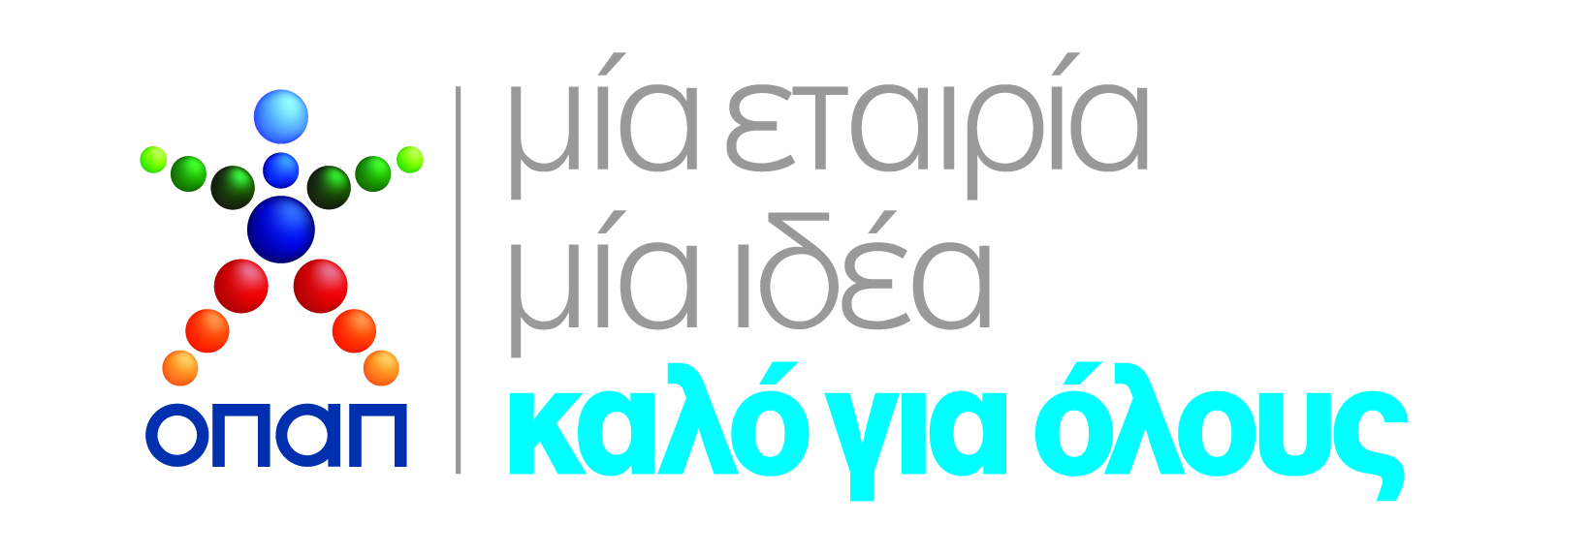
Με την οικονομική υποστήριξη
_____________________
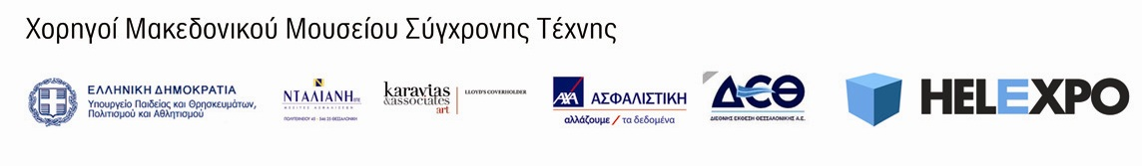
____________________
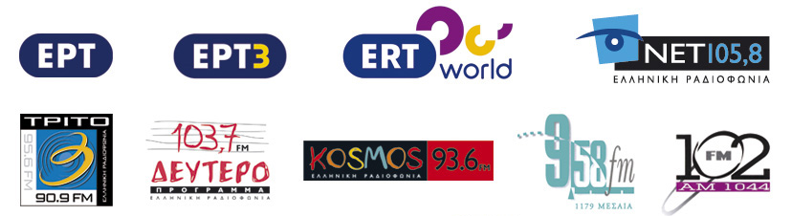


Χορηγοί επικοινωνίας των εκθέσεων & δράσεων του ΚΜΣΤ
_____________________

MISCHA KUBALL. Ο ΚΑΘΡΕΦΤΗΣ ΤΟΥ ΠΛΑΤΩΝΑ +
ΗΜΕΡΙΔΑ «Ο ρόλος της δημόσιας τέχνης στον αστικό μετασχηματισμό»
 | 
SAMKURA: Περιπλάνηση / SAMKURA FORUM
  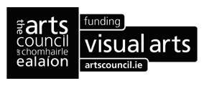 |    |   This communication reflects the views only of the author, and the Commission cannot be held responsible for any use which may be made of the information contained therein”. | 
Υποστηρικτές επιμέρους εκθέσεων και δράσεων ΚΜΣΤ

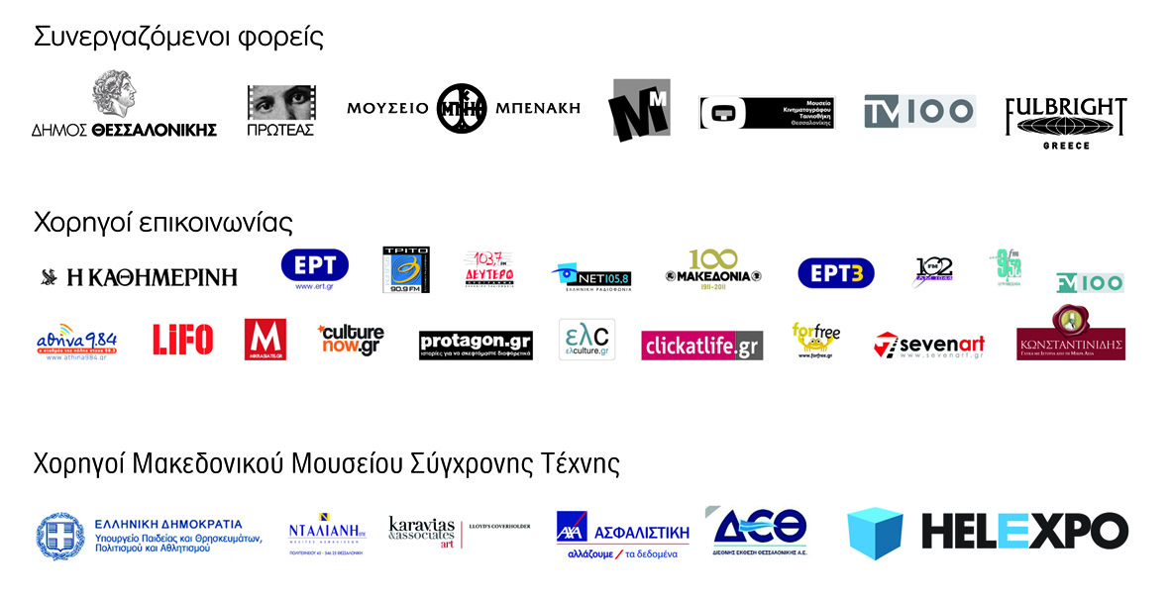Yποστηρικτές επιμέρους εκθέσεων και δράσεων ΜΜΣΤ

* Ίταλο Καλβίνο, «Αόρατες Πόλεις», σελ. 16, 1972 (εκδ. Καστανιώτη, 2004, μετ. Ανταίος Χρυσοστομίδης)

